北京市民政局
“数字民政”二期建设项目业务系统需求规格说明书
-公墓管理系统

紫光软件系统有限公司
二零一五年一月

作者 | 完成日期 | 版本
白伟明 | 2015-01-10 | 1.0

目 录
第一章 引言 4
1.1 编写目的 4
1.2 项目背景 4
1.3 术语定义 5
1.4 参考资料 5
第二章 项目概述 6
2.1 建设目标 6
2.1.1 系统设计指导思想 6
2.1.2 系统建设方针 6
2.1.3 系统设计原则 6
2.2 总体目标 7
2.2.1 以整合为手段，以服务民生为导向，提升北京民政的社会服务水平 7
2.2.2 以创新为灵魂，以全面覆盖为要求，提高北京民政的业务效能 8
2.2.3 以信息为基础，以数据挖掘为手段，加强北京民政的科学决策 8
2.3 运行环境 8
2.3.1 数据库环境 8
2.3.2 应用服务器 8
2.4 用户特点 9
2.5 假定约束 9
第三章 功能总体需求 11
3.1 系统调研情况 11
3.1.1 长青园骨灰林基地C/S系统操作抓图 11
3.1.2 调研业务表格 13
第四章 功能详细需求 15
4.1 售前管理 15
4.1.1 功能描述 15
4.1.2 业务流程 15
4.1.3 子功能描述 15
4.2 业务办理 17
4.2.1 功能描述 17
4.2.2 业务流程 17
4.2.3 子功能描述 17
4.3 售后管理 21
4.3.1 功能描述 21
4.3.2 业务流程 21
4.3.3 子功能描述 22
4.4 档案管理 24
4.4.1 功能描述 24
4.4.2 业务流程 24
4.4.3 子功能描述 24
4.5 综合统计 26
4.5.1 功能描述 26
4.5.2 业务流程 26
4.5.3 子功能描述 27
4.6 墓区管理 31
4.6.1 功能描述 31
4.6.2 业务流程 31
4.6.3 子功能描述 32
4.7 商品管理 34
4.7.1 功能描述 34
4.7.2 业务流程 35
4.7.3 子功能描述 35
4.8 费用管理 36
4.8.1 功能描述 37
4.8.2 业务流程 37
4.8.3 子功能描述 37
4.9 分类管理 39
4.9.1 功能描述 39
4.9.2 业务流程 39
4.9.3 子功能描述 39
4.10 系统管理 40
4.10.1 功能描述 40
4.10.2 业务流程 40
4.10.3 子功能描述 40
4.11 子系统管理 44
4.11.1 功能描述 44
4.11.2 业务流程 45
4.11.3 子功能描述 45
第五章 外部接口需求 49
5.1 软件接口 49
5.1.1 统一应用支撑平台 49
5.2 通信接口 49
5.3 硬件接口 49
第六章 性能需求 50
6.1 稳定性 50
6.2 安全性 50
6.3 可扩展性等要求 50
6.4 灵活性 50
6.5 可恢复性 51
第七章 用户界面需求 52
7.1 操作简捷 52
7.2 用户界面友好 52
7.3 数据校验 53
7.4 系统容错 53
第八章 运行需求 54
8.1 数据库要求 54
8.2 应用服务器要求 54
8.3 故障处理 54
8.4 用户文档 54
附表一：北京市殡葬管理处公墓业务统计月报表 55
附表二：北京市长青园骨灰林基地业务单 56
附表三：北京市长青园骨灰林基地登记单 58

引言
本软件需求规格说明书是北京市民政局数字民政二期建设项目的定义，包括本系统使用者的组织结构、业务的功能需求、界面需求、性能需求以及运行环境、外部接口等。

编写目的
编写本文档的目的是为了对北京市民政局数字民政二期建设项目进行明确的定义，详细说明应用系统的外部行为，包括业务功能需求、非功能性需求、接口细节、设计约束以及影响系统的其他因素。
本需求说明书主要适合以下读者：
- 用户
- 系统设计人员
- 质量控制人员
- 数据库设计人员
- 用户手册编写人员
- 系统确认测试人员
- 系统维护人员
本需求说明书是以下开发活动的依据之一：
- 数据库设计
- 概要设计和详细设计
- 系统确认测试
- 编写用户手册
- 用户验收

项目背景
民政部以“金社工程”为主轴的“十二五民政信息化规划”对我市的民政信息化提出了新的要求。
针对北京市各类公墓业务管理和内部管理规范化的需求，需要在互联网上搭建针对直管公墓、联营所公墓、公益性公墓的管理系统，优化北京公墓管理规范及公共服务。

术语定义
本文用到的术语符合国家标准《软件工程术语（GB/T11475-2006）》。
与本文直接相关的国家标准包括：（中国标准出版社 1996年）
GB/T8566-2007 软件生存期过程
GB/T8567-2006 计算机软件产品开发文件编制指南
GB/T9385-2008 计算机软件需求说明编制指南
GB/T11457-2006 软件工程术语

参考资料
《计算机软件产品开发文件编制指南，GB/T8567-2006》
《电子政务试点示范工程技术规范》
《清华紫光系统设计说明书编制规范V1.1》清华紫光
《清华紫光JAVA编程规范》清华紫光

项目概述

建设目标

系统设计指导思想
该系统建设的指导思想是：“以标准为灵魂，以需求为导向，以数据为基础，以应用为根本，以网络为载体”，在充分利用原有建设成果的基础上，利用先进技术，贴近业务进行深入的应用软件设计开发，全面推动北京市数字民政业务的发展。

系统建设方针
- 统筹规划，统一标准，快速建设，以点带面，全面推广。
- 在系统结构方面，要充分考虑系统分布在不同地点和不同层次的实际情况，保证系统整体架构的完备性和统一性，并同时注意充分利用现有广域网资源。
- 在设计思想方面，从传统的面向业务的设计转向面向用户的设计，即：将设计的着眼点放在用户对象身上，在此基础上进行相关业务设计，将面向对象的思想引入系统设计中去。
- 在实现方法方面，从传统的结构化设计转向采用复杂适用系统进行实现，即从一般的业务需求中抽象出关键的复杂适应系统，使该系统能够适应环境变化。
- 在技术方向方面，采用前瞻技术，保证系统稳定安全可靠、伸缩性强、标准化程度高、兼容性好、实用性强，具有自我生长能力。使用因特网技术，系统采用Brower/Server结构，使用Brower/Server结构和离线填报相结合。最终用户界面基本为浏览器，应用系统全部在服务器端，是标准的三层结构体系。系统负载轻，开放性好，维护升级方便。

系统设计原则
（1）易用性
全力打造人性化的UI界面，系统的操作界面要求尽量完备和简洁友好，要充分利用图像、图表等比较直观的技术，符合办公人员的操作习惯。
（2）灵活性
通过紫光民政应用支撑平台，能实现对业务、图层、表单、流程、人员、权限等的灵活定制。当需求发生变化时，能在代码级、数据库级少量改动的情况下满足需求的变化。
（3）成熟性
本项目开发应采用J2EE跨平台技术，系统开发采用B/S结构，编程使用JAVA语言；系统数据库开发使用大型主流数据库。
（4）开放性原则
从设计、开发都要充分考虑“标准和开放”的原则，利于移植，这样有利于降低采购价格，保证服务质量。在应用系统的设计与开发方面，依据标准化和模块化的设计思想，在此基础上建立具有一定灵活性和可扩展性的应用平台，使系统不仅在体系结构上保持很大的开放性而且同时提供各种灵活可变的接口，系统内部也保持相当程度的可扩充性。
（5）标准化和规范化原则
系统建设、业务处理和技术方案应符合国家、地方、行业的有关信息化标准的规定。数据指标体系及代码体系统一化、标准化，符合国标或者部颁标准。
（6）可扩展性原则
系统的建设不仅要满足现在的单项业务需求，还要能满足将来综合应用的需求，适应因组织机构调整而带来的系统功能的调整，以及新业务的增加。要求模块和系统在建设时考虑这类需求，采用基于SOA的设计思想进行设计，基于组件化、模块化进行开发，包括采用紫光民政应用支撑平台支持快速开发定制，可以在后期对系统应用灵活扩展。

总体目标

以整合为手段，以服务民生为导向，提升北京民政的社会服务水平
民政业务类项繁多，管理分散，但其核心工作又都是为同一类服务对象即社会公众提供服务，对社区、社会组织、社会工作者的相关管理业务最终目的实际上也是为了推动这些社会服务资源更好的、更规范的参与社会服务。民政业务这一特点，就决定了民政的信息化建设是必然要以整合为手段，以服务民生为导向，从而实现全面提升社会服务水平的目标。

以创新为灵魂，以全面覆盖为要求，提高北京民政的业务效能
在由国家级到省级，全国范围重点关注全面提高社会管理水平的大业务背景下，信息化是其中重要的工作手段与创新支撑。北京市民政局数字民政应用系统的建设务必要重视信息化在业务创新中的灵魂作用，重点关注信息化全面覆盖所有相关业务的工作思路，以提高北京民政的业务效能为核心建设目标。让信息化建设为民政部门自身管理服务工作所用，为社会组织、社区、社会福利机构、社会工作者的服务社会的工作所用，最大化的提高工作效率，实现信息共享、加强资源整合，提升整体业务效能。

以信息为基础，以数据挖掘为手段，加强北京民政的科学决策
民政业务的科学决策力的提升，毋庸质疑的也是民政工作重点要考量的。这也就决定了北京市民政局数字民政应用系统的建设目标，需要以全民政信息共享为基础，以数据挖掘等技术实现手段为支撑，实现加强民政的科学决策的重要建设目标。使用北京市民政局数字民政应用系统成为能够在领导决策这样的高层面服务于民政事业。

运行环境

数据库环境
- 操作系统： AIX 6.1
- 数据库：Oracle 11G

应用服务器
- 操作系统： AIX 6.1
- 应用服务器：金蝶中间件企业版7.0

用户特点
序号 | 用户类型 | 用户特征 | 软件产品的特性
1 | 业务办理人员 | 具备一定的计算机操作技能，系统是主机-终端方式，用户基本上是键盘操作。对于需要经常录入较多数据项的操作员，要求尽可能采用键盘操作；对于录入数据不多的操作员，鼠标、键盘操作都可以接受。 | 流程简化，操作简洁；尽可能减少用户输入，使用键盘操作；重要的业务操作具有回退功能；系统具有较强的校验、容错功能。
2 | 部门管理人员 | 各业务部门的领导，具备一定的计算机操作技能，关注统计数据，业务办理跟踪。 | 提供有意义的统计信息；提供多样的灵活的查询；
3 | 系统维护人员 | 具备计算机系统的开发和维护能力，部分人员有多年的Oracle应用系统维护和开发经验，部分人员熟悉Java开发。 | 系统安全、可靠；稳定、可维护，可扩展；提供方便的系统管理功能；提供详细的操作日志和外部数据交换日志；系统运行状况可监测。

假定约束
任何系统都是在一定的背景下开发的，在系统设计和实现上都存在相应的约束条件。本系统开发人员在进行系统设计和维护时将受到以下因素的限制：

序号 | 限制因素 | 原因
1 | 跨平台要求 | 跨平台是优点，但也会牺牲性能，限制技术选型、开发工具的选择。
2 | Java浏览器 | 系统需要提供Java接口的跨平台的浏览器，浏览器及其接口的性能、质量将会影响应用系统。

本系统的设计和实现基于如下假设：
序号 | 假设与依赖关系
1 | 用户具有基本的计算机操作技能
2 | 用户具有相应的业务知识
3 | 用户习惯Windows和基于IE的操作
4 | 维护人员掌握选用的技术和开发工具、系统软件
5 | 从其他系统转发给核心业务系统的数据是安全的

功能总体需求

系统调研情况

长青园骨灰林基地C/S系统操作抓图

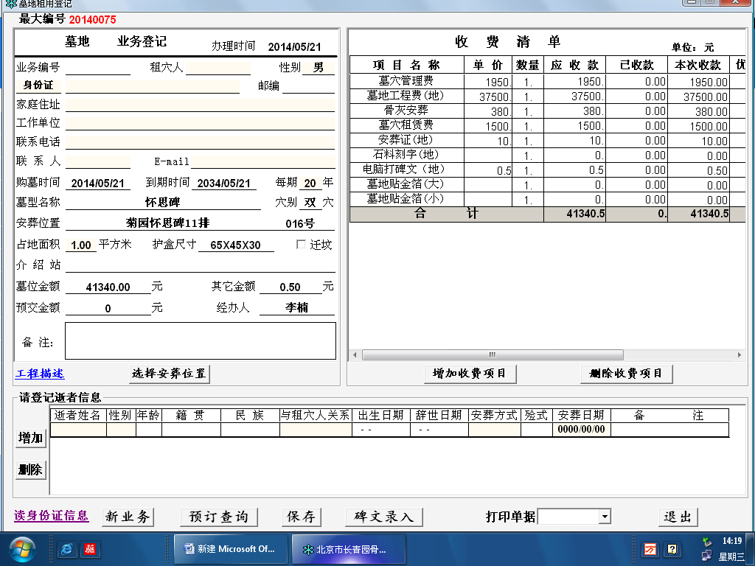
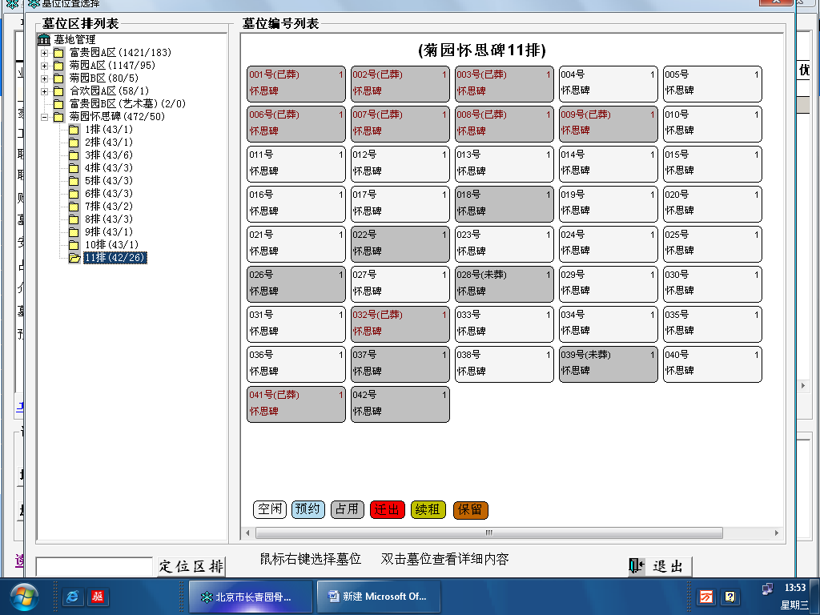
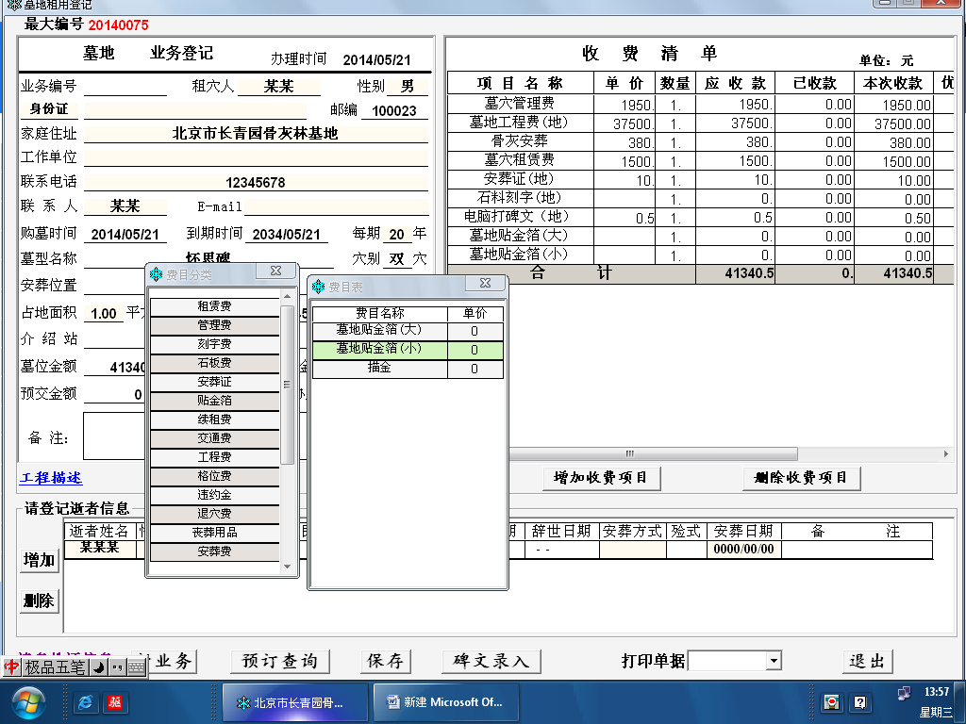
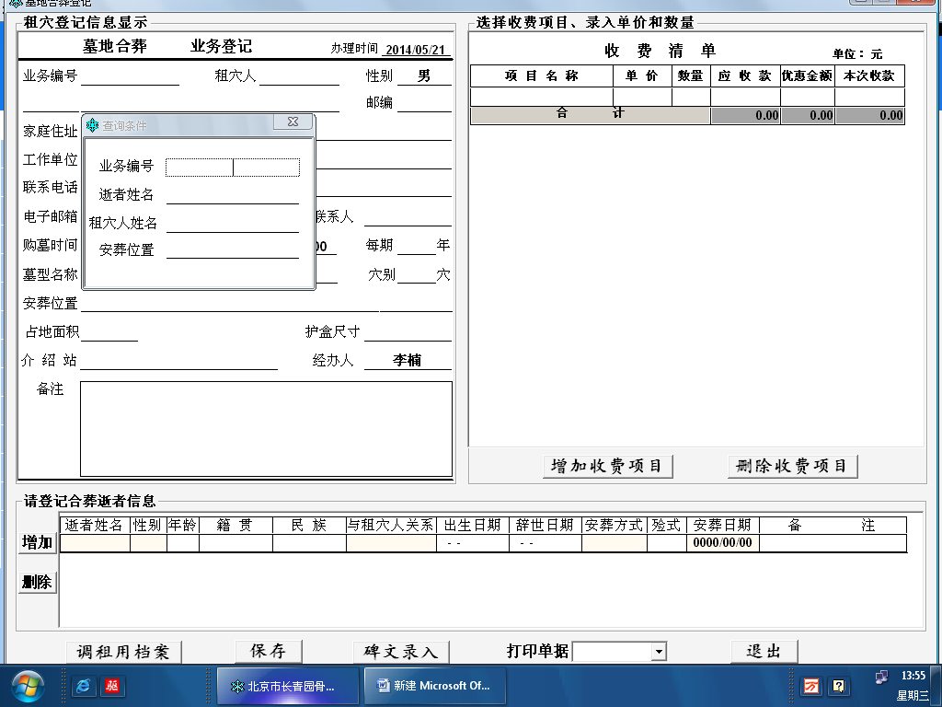

调研业务表格
《北京市殡葬管理处公墓业务统计月报表》附件一
《北京市长青园骨灰林基地业务单》附件二
《北京市长青园骨灰林基地登记单》附件三

功能详细需求

售前管理

功能描述
实现根据墓区合墓排快速查看墓位信息和墓位状态。对用户进行来访登记、回访登记。
本部分内容涉及到的角色有：公墓业务办理人员。

业务流程
承租人在承租公墓公墓之前会了解公墓各种业务状况和价格，公墓业务办理人员查找公墓墓位情况为承租人解答疑问，统计记录用户来访信息。
为了提高服务水平，公募定期有业务人员要对用户来访进行回访同时登记回访信息

子功能描述

墓区快速查询
公墓业务人员实时查询本公墓最想墓位情况，快速通过墓区、墓排查看墓位信息和墓位状态。
用例描述
一般信息
场景名称：墓区快速查询
场景用户：公墓业务办理人员
场景描述：通过墓区、墓排快速查看墓位信息和墓位状态
表示层规格
输入信息：无
业务层规格
业务规则
- 页面没有填写项目，只展示本公墓墓区、区排和墓位信息情况。
业务操作
- 操作人员点击墓区信息展开该墓区下所有区排信息
- 操作人员点击区排信息显示该区排下所有墓位信息

来访登记
针对承租人咨询的内容进行登记，保存登记信息到系统。后续公墓业务办理人员根据登记的信息对来访用户进行回访。
用户来访、回访登记以后可以根据客户姓名、登记信息进行查询。
用例描述
一般信息
场景名称：来访登记
场景用户：公墓业务办理人员
场景描述：针对承租人咨询的内容进行登记、回访。查询用户来访、回访的登记信息。
表示层规格
输入信息：客户姓名、联系电话、客户来源、来访人数、来访需求、备注、回访情况
业务层规格
业务规则
无
业务操作
- 公墓业务办理人员需要对用户进行来访登记
- 公墓业务办理人员根据用户来访信息对定期对用户进行回访

业务办理

功能描述
实现本公墓的租用登记、续租登记、合葬登记、退墓登记、迁出登记以及公墓归档信息的查询。
本部分内容涉及到的角色有：公墓业务办理人员。

业务流程
业务办理是公墓业务办理人员为用户办理业务的核对工作，通过系统录入、文件上传的方式，将登记信息登记到业务库中，并可浏览、修改、删除、打印以及归档等操作。
租用登记需要业务办理人员做新的登记，续租登记、合葬登记、退墓登记、迁出登记等操作需要业务办理人员查询用户的历史租用登记后，在此基础上在做相应业务操作。
登记业务完成后，公墓业务办理人员可以根据本公墓的情况，在一定时间内对公墓信息进行归档，归档以后业务数据进入归档库。

子功能描述

租用登记
租用登记是指公墓业务办理人员为新的承租人登记公墓租用信息，通过系统录入、图片上传等方式，将登记信息采集到业务库中，并可浏览、修改、删除、打印、归档和退墓等操作。
用例描述
一般信息
场景名称：租用登记
场景用户：公墓业务办理人员
场景描述：公墓业务办理人员为新的承租人登记公墓租用信息。将登记信息采集到业务库中，并可浏览、修改、删除、打印等操作
表示层规格
输入信息：业务分类、业务编号、选择墓位、墓型名称、穴别、占地面积、护盒尺寸、租赁起止日期、租用年限、墓穴价格、其他费用、应收费用、优惠费用、实收费用、备注、姓名、性别、民族、国籍、证件类型、证件证号、户口所在地、家庭地址、家庭邮编、单位地址、单位邮编、固定电话、移动电话、单位电话、电子邮件、碑前内容、碑后内容、碑文说明、逝者信息、费用信息、附件信息
业务层规格
业务规则
- 页面上所有带*数据项都是必填项；
- 一旦登记完成后，不能进行编辑及删除操作。
业务操作
- 公墓业务办理人员核实承租人信息，并确定承租人墓位，登记信息到系统里，进行保存；
- 保存后，登记逝者信息在返回到租用登记操作页面。
- 逝者信息登记完成以后，根据承租人的意愿，维护租用墓位等相关的费用信息。
- 然后扫描承租人等相关证明、证件，把扫描的附件上传的系统。
- 完善后，确认无误后，可以点击“完成”按钮，完成租用登记。
- 根据每个公墓的情况不同，不同公墓业务办理人员在一定时期内需要对办理完成的业务进行归档。
- 在未归档前，如果用户有反悔意向，可以点击“退墓”为用户进行退墓操作。

续租登记
如果墓位即将到期，承租人需要对墓位进行续租登记，补交续租费用，这时可以使用续租登记，续租登记需要先查询归档数据的登记信息，找到历史信息后对其进行续租登记。续租登记可以支持浏览、修改、删除、打印、归档等操作。

用例描述
一般信息
场景名称：续租登记
场景用户：公募业务办理人员
场景描述：墓位即将到期，承租人需要对墓位进行续租登记，补交续租费用
表示层规格
输入信息： 承租人本人办理、业务编号、 代理人姓名、 代理人电话、 代理凭证、代理原因、 租赁起止日期、租用年限、墓穴价格、其他费用、应收费用、优惠费用、实收费用、备注
业务层规格
业务规则
- 页面上所有带*数据项都是必填项；
- 一旦上报后，不能进行编辑及删除操作。
业务操作
- 公墓业务办理人员点击“续租”按钮进入查询归档信息页面
- 在操作列后面选择“办理续租”，显示需要办理续租登记的登记信息
- 确认办理后，可以进行续租登记操作。
- 续租登记操作时登记续租信息，同时登记续租时需要的费用信息。
- 在未完成续租登记前，点击“删除”可以删除费用信息，然后再次进行添加
- 完善后，确认无误后，可以点击“完成”按钮完成续租登记。

合葬登记
当承租人如果需要办理合葬业务时，使用合葬登记为承租人办理合葬登记，合葬登记需要找到承租人历史登记的墓位信息，在此基础上办理合葬，合葬登记完成后，业务办理人员对合葬内容进行归档，合葬登记进入归档库。
用例描述
一般信息
场景名称：合葬登记
场景用户：公墓业务办理人员
场景描述：查询到历史归档登记信息，在此基础上办理合葬登记。
表示层规格
输入信息：承租人本人办理、业务编号、 代理人姓名、 代理人电话、 代理凭证、代理原因、 租赁起止日期、租用年限、墓穴价格、其他费用、应收费用、优惠费用、实收费用、备注、费用信息
业务层规格
业务规则
- 所有*号标识为必填项。
- 查询到历史归档登记信息后上办理合葬登记。
业务操作
- 搜索公墓业务办理人员点击“合葬”按钮进入查询归档信息页面
- 在操作列后面选择“办理合葬”，显示需要办理合葬登记的登记信息
- 确认办理后，可以进行合葬登记操作。
- 合葬登记操作时登记合葬信息，同时登记合葬时需要的费用信息。
- 在未完成合葬登记前，点击“删除”可以删除费用信息，然后再次进行添加
- 完善后，确认无误后，可以点击“完成”按钮完成合葬登记。
- 合葬登记完成后，选择要归档的数据，对合葬登记进行归档。

迁出登记
如果承租人不想继续续租，随时可以把逝者迁出墓位，需要对进行迁出业务办理，迁出登记需要先查询归档数据的登记信息，查询到要迁出的信息后，办理迁出业务。迁出登记支持浏览、修改、删除、打印、归档等操作。
用例描述
一般信息
场景名称：迁出登记
场景用户：公墓业务办理人员
场景描述：承租人把逝者迁出墓位办理迁出登记
表示层规格
输入信息：承租人本人办理、业务编号、代理人姓名、代理人电话、代理凭证、代理原因、迁出原因、退费金额、备注
业务层规格
业务规则
- 无
业务操作
- 搜索公墓业务办理人员点击“迁出”按钮进入查询归档信息页面
- 在操作列后面选择“办理迁出”，显示需要办理迁出登记的登记信息
- 确认办理后，可以进行迁出登记操作。
- 迁出登记操作时登记迁出信息。
- 在未完成迁出登记前，浏览、修改、删除迁出信息。
- 完善后，确认无误后，可以点击“完成”按钮完成迁出登记。
- 迁出登记完成后，选择要归档的数据迁出信息，对迁出登记进行归档。

售后管理

功能描述
售后管理是对在本公墓内办理租用、续租、合葬等登记业务后，公墓业务人员对承租人进行后续服务的，包括承租人信息的变更、重新补发证件、和服务管理等。
本部分内容涉及到的角色有：公墓业务办理人员。

业务流程
承租人信息如果发生变更，需要旧的承租人和新的承租人带齐相关证件，共同到公墓机构办理承租人信息的变更。
补证业务登记是承租人在丢失相关证件后，公墓业务办理人员对其补发证据后做的登记记录。
如果承租人需要公墓提供除租用、合葬、续租、迁出以外其他的服务性质的需求时，需要在服务事项登记进行登记、缴费，公墓服务人员进行后续服务。

子功能描述

承租人信息变更
承租人信息如果发生变更，需要旧的承租人和新的承租人带齐相关证件，共同到公墓机构办理承租人信息的变更。
用例描述
一般信息
场景名称：承租人信息变更
场景用户：公墓业务办理人员
场景描述：需要变更承租人时，新、旧承租人带齐相关证件共同到公墓机构办理信息的变更。
表示层规格
输入信息：服务事项、服务周期、服务费用、具体描述、备注
业务层规格
业务规则
- 无
业务操作
1 . 公墓业务办理人员审核相关证件信息后，在系统里查找的该承租人信息。
2．在查找到的归档信息后面，选择“承租人信息变更”，修改承租人信息。点击保存按钮，完成信息变更。

补证业务登记

补证业务登记是承租人在丢失相关证件后，公墓业务办理人员对其补发证据后做的登记记录。
用例描述
一般信息
场景名称：补证业务登记
场景用户：公墓业务办理人员
场景描述：针对承租人在丢失相关证件后为其办理补发证件的登记。
表示层规格
输入信息：补证费用、补证原因、备注
业务层规格
业务规则
- 无
业务操作
1. 查询到需要补发证件的归档信息。
2. 为承租人补发进行登记，保存。

服务事项登记

如果承租人需要公墓提供除租用、合葬、续租、迁出以外其他的服务性质的需求时，需要在服务事项登记进行登记、缴费，公墓服务人员进行后续服务。
用例描述
一般信息
场景名称：服务事项登记
场景用户：公墓业务办理人员
场景描述：针对承租人需要的服务进行登记
表示层规格
输入信息：服务事项、服务周期、服务费用、具体描述、备注
业务层规格
业务规则
- 查找在本公墓租用的承租人信息，为其办理服务登记。
业务操作
1. 查找承租人在本公墓的归档信息。
2. 选择要办理服务的归档信息，登记服务内容。
3．登记完成服务内容后可以浏览、修改和删除登记内容。

档案管理

功能描述
档案管理是对归档数据的管理，可以浏览、修改和补录归档信息。
本部分内容涉及到的角色有：公墓业务办理人员，公墓管理人员。

业务流程
公墓业务办理人员办理完成租用登记、合葬登记、续租登记、合葬登记和迁出登记等业务后，需要对办理业务进行归档，归档完成后，只能在归档管理管理归档的业务数据，归档数据只能浏览和修改不能删除。

子功能描述

档案查询
查询租用登记、合葬登记、续租登记、合葬登记和迁出登记等业务后的归档信息，归档数据只能浏览和修改不能删除。
用例描述
一般信息
场景名称：归档查询
场景用户：公墓业务办理人员
场景描述：公墓业务办理人员查看或者修改归档信息。
表示层规格
输入信息：业务办理中所有数据项
业务层规格
业务规则
- 公墓管理人员或者公墓业务办理人员核对和修改归档信息数据。
业务操作
1 . 公墓业务办理人员根据条件查询指定的归档信息。
2 . 核实要修改的归档信息，并确定承租人墓位，登记信息到系统里，进行保存；
3. 保存后，登记逝者信息在返回到归档信息修改操作页面。
4. 逝者信息登记完成以后，维护租用墓位等相关的费用信息。
5. 然后扫描相关证明、证件，把扫描的附件上传的系统。
6. 完善后，确认无误后，可以点击“完成”按钮，完成归档修改。

档案补录
档案补录用于补录历史档案信息
用例描述
一般信息
场景名称：档案补录
场景用户：公墓业务办理人员
场景描述：针对没有系统的公墓补录历史租用的档案信息
表示层规格
输入信息：业务办理中所有租用登记的数据项目
业务层规格
业务规则
- 无
业务操作
1. 公墓业务办理人员点击补录按钮，进入补录信息采集页面。
2．登记租用信息、租用信息、墓碑等信息后进行保存。
3. 保存后登记逝者信息，登记完成返回到补录信息修改操作页面。
4. 逝者信息登记完成以后，维护租用墓位等相关的费用信息。
5. 然后扫描相关证明、证件，把扫描的附件上传的系统。
6. 完善后，确认无误可以点击“完成”按钮，完成档案补录。
7．选择完成的档案补录，点击归档按钮进行归档。

综合统计

功能描述
此功能主要以固定报表的格式，将办理人员日常工作需求统计的统计报表以电子表格的方式进行自动统计功能。
本部分内容涉及到的角色有：公墓系统管理人员，市级系统管理人员。

业务流程
公墓或者市级管理人员进入系统后，通过系统提供的菜单进去统计分析报表功能，根据工作需求填入查询条件，点击查询按钮系统自动以设定好的格式进行数据统计。
。

子功能描述

墓区信息一览表(市)
根据公墓机构与业务分类，统计查询出各个公墓机构下每个业务分类墓位总数、已经使用墓位数量和剩余墓位数量。
用例描述
一般信息
场景名称：墓区信息一览表
场景用户：市级系统管理人员
场景描述：根据公墓机构与业务分类进行统计墓位使用情况和剩余情况
表示层规格
输入信息： 无
业务层规格
业务规则
- 无
业务操作
1 .选择公墓机构、和业务分类点击查询按钮，则系统自动将结果以固定表格的方式展示出来。
2. 点击导出EXCEL或导出WORD可以导出所需的文档。

墓区信息一览表
根据业务分类，统计查询出本公墓机构下每个业务分类墓位总数、已经使用墓位数量和剩余墓位数量
用例描述
一般信息
场景名称：墓区信息一览表
场景用户：公墓系统管理人员
场景描述：根据业务分类进行统计本公墓墓位使用情况和剩余情况
表示层规格
输入信息：无。
业务层规格
业务规则
- 无

业务操作
1 .选择业务分类点击查询按钮，则系统自动将结果以固定表格的方式展示出来。
2. 点击导出EXCEL或导出WORD可以导出所需的文档。

土地使用情况统计(市)
根据公墓机构与月份，统计各个区县的公墓机构下墓位土地的使用情况。
用例描述
一般信息
场景名称：土地使用情况统计(市)
场景用户：市级系统管理人员
场景描述：对待生成的土地使用情况统计可以预览；对已生成的土地使用情况统计可以查看及打印
表示层规格
输入信息：无。
业务层规格
业务规则
- 无
业务操作
1 .选择业务分类点击查询按钮，则系统自动将结果以固定表格的方式展示出来。
2. 点击导出EXCEL或导出WORD可以导出所需的文档。

土地使用情况统计
选择具体月份，统计本公墓机构下墓位土地的使用情况。
用例描述
一般信息
场景名称：土地使用情况统计
场景用户：公墓系统管理人员
场景描述：对待生成的土地使用情况统计可以预览；对已生成的土地使用情况统计可以查看及打印
表示层规格
输入信息：无。
业务层规格
业务规则
- 无
业务操作
1 .选择业务分类点击查询按钮，则系统自动将结果以固定表格的方式展示出来。
2. 点击导出EXCEL或导出WORD可以导出所需的文档。

同期业务对比表
对当前公墓上年与本年的上月、本月之间业务各种业务的比较，比较内容包含具体业务量和百分比。可以根据条件选择要统计的月份。
用例描述
一般信息
场景名称：同期业务对比表
场景用户：公墓系统管理人员
场景描述：对待生成的同期业务对比表可以预览；对已生成的同期业务对比表可以查看及打印
表示层规格
输入信息：无。
业务层规格
业务规则
- 无
业务操作
1 .选择业务分类点击查询按钮，则系统自动将结果以固定表格的方式展示出来。
2. 点击导出EXCEL或导出WORD可以导出所需的文档。

墓型明细统计
根据月份统计公墓型信息，以公墓各种业务进行分类统计墓位的具体明细业务的办理数量和收入。
用例描述
一般信息
场景名称：墓型明细统计
场景用户：公墓系统管理人员
场景描述：对已生成的墓型明细统计可以查看及打印，以及导出word和excel文件。
表示层规格
输入信息：无。
业务层规格
业务规则
- 无
业务操作
1 .选择业务分类点击查询按钮，则系统自动将结果以固定表格的方式展示出来。
2. 点击导出EXCEL或导出WORD可以导出所需的文档。

墓区管理

功能描述
此功能主要管理当前登录人公墓的墓区、区排、以及墓位的信息。
本部分内容涉及到的角色有：公墓系统管理人员。

业务流程
公墓系统管理人员需要根据公墓实际情况，创建本公墓的墓型。每个公墓墓型由公墓自己定义。
在此基础上维护本公墓的墓区信息和该墓区下的区排信息。然后为公墓区排批量增加墓位，增加墓位是必须指定公墓墓型。

子功能描述

墓型管理
公墓系统管理人员需要根据公墓实际情况，创建本公墓的墓型。每个公墓墓型由公墓自己定义。

用例描述
一般信息
场景名称：墓型管理
场景用户：公墓系统管理人员
场景描述：公墓系统管理人员为本公墓创建、修改浏览本公墓的墓型。
表示层规格
输入信息：墓型编号、墓型图片、业务分类、墓型名称、墓型类别、墓型规格、面积、穴别、护盒尺寸、墓型总价格、石料供应商、墓型说明
业务层规格
业务规则
- 页面上所有带*数据项都是必填项；
- 一旦登记完成后，不能进行编辑及删除操作。
- 创建墓型时可以上传墓型图片，图片不能大于2M。
业务操作
1 .点击“上传”弹出上传墓型图片的窗口，选中要上传的图片进行上传。
2. 登记公墓墓型基本信息和费用信息。
3．确认无误后，保存墓型信息。
4．墓型在没有被墓位使用时候可以删除，如果墓型被墓位指定后，不能删除墓位信息。

区排管理
区排管理是公墓系统管理人员根据本公墓的实际情况，模拟实际的区排信息录入到系统里，系统中的区排与实际公墓区排一一对应。
用例描述
一般信息
场景名称：区排管理
场景用户：公墓系统管理人员
场景描述：公墓系统管理人员根据实际区排情况，把区排信息维护到系统，操作人员先建立墓区信息，在墓区信息的基次上创建区排信息。区排信息可以根据公墓区排的级别划分情况进行管理。
表示层规格
输入信息：节点名称、是否有效、备注。
业务层规格
业务规则
- 页面上所有带*数据项都是必填项；
- 一旦登记完成后，不能进行删除操作。
- 一级节点为墓区信息，二级节点为区排信息，公墓可以根据公墓区排的级别划分情况进行多级管理。
业务操作
1 . 公墓系统管理人员先创建本公墓的墓区信息。
2．墓区信息创建完成以后，可以建立墓区的子节点，公墓可以根据公墓区排的级别划分情况进行多级管理。

墓位管理
墓位管理需要在公墓区排、和墓型管理完成的基础上维护本公墓的墓位信息。墓位可以进行批量创建，每个墓位与公墓实际墓位一一对应。

用例描述
一般信息
场景名称：墓位管理
场景用户：公墓系统管理人员
场景描述：公墓墓型和公墓区排确定以后，在区排的基础上创建墓位信息，创建墓位是必须指定公墓墓型。
表示层规格
输入信息：墓位编号、墓位个数、指定分类、指定墓型、墓位状态
业务层规格
业务规则
- 创建墓位信息必须先选中公墓区排。
- 创建墓位信息必须先指定公墓墓型。

业务操作
1 . 展开公墓区排到叶子结点，选中要创建的墓位的区排。
2．点击“增加”按钮 ，登记要创建的墓位信息。
3．登记墓位信息时，必须指定已经创建好的墓型，指定墓型后，墓型信息会自动显到页面上。
4．确认要创建的墓位个数后即可创建墓位信息。

商品管理

功能描述
此功能主要是管理维护本公墓的商品信息，商品可以出库、入库，浏览、修改商品信息。用户可维护商品价格、数量、规格、分类等信息。
本部分内容涉及到的角色有：公墓业务办理人员。

业务流程
公墓业务办理人员录入商品入库信息，核对商品分类、型号、价格等信息。对于已经入库的商品可以进行商品出库操作，出库操作分为售卖、赠送、损耗等。入库、出库操作可以随时调整商品各种基本信息。

子功能描述

入库信息
当公墓有商品信息需要入库时，公墓业务办理人员根据入库商品情况登记入库信息。
用例描述
一般信息
场景名称：入库信息
场景用户：公墓业务办理人员

场景描述：当公墓有商品信息需要入库时，公墓业务办理人员根据入库商品情况登记入库信息。
表示层规格
输入信息：商品名称、商品类别、规格、进货价格、销售价格、库存量

业务层规格
业务规则
- 无
业务操作
1 . 公墓业务办理人员根据入库商品情况登记入库信息，登记完成以后，点击保存按钮完成登记。

出库信息
当公墓有商品信息需要出库时，公墓业务办理人员根据出库商品情况登记出库信息, 出库操作分为售卖、赠送、损耗等。

用例描述
一般信息
场景名称：出库信息
场景用户：公墓业务办理人员

场景描述：当公墓有商品信息需要出库时，公墓业务办理人员根据出库商品情况登记出库信息。
表示层规格
输入信息：出库类型、商品名称、数量、费用
业务层规格
业务规则
- 商品出库时选择需要出库的商品，然后填写出库数量，系统根据商品价格自动计算出库费用。
业务操作
1 . 公墓业务办理人员选项出库类型。
2．根据商品名称和商品类别查询出要出库的商品信息。
3．选中要出库的商品信息，商品信息自动显示在已选择区域。
4．在已选择区域填写出库数量，出库费用自己计算。
5．确认无误后点击“完成”，完成出库登记。

费用管理

功能描述
公墓为承租人提供服务时要收取一定服务费用，每个公墓可以根据自己的情况定义自己的服务类别对应的服务费用，费用管理分为服务费用分类维护和服务费用明细维护。
本部分内容涉及到的角色有：公墓业务办理人员。

业务流程
公墓业务办理人员为自己的公墓定义服务费用分类，在服务费用分类的基础上，定义服务费用的明细。

子功能描述

费用分类维护
维护费用分类时是公墓在市级已经创建好的费用分类上维护自己公墓的费用分类，费用分类如果被使用不能被删除。

用例描述
一般信息
场景名称：费用分类维护
场景用户：公墓业务办理人员
场景描述： 根据公墓业务情况为自己的公墓定位费用分类，费用分类可以设定有效、无效。
表示层规格
输入信息：费用分类、大分类、是否有效、排序
业务层规格
业务规则
- 在市级定义好费用大的分类以后，公墓才能定义自己的服务费用分类。
业务操作
1 .公墓业务办理人员选择大分类后，创建该大分类下的具体费用分类。

费用明细维护
承载人在享受服务时，每项服务都有具体的收费标准，公墓业务办理人员为承租人提供服务时的收费标准，就是费用的明细信息。

用例描述
一般信息
场景名称：费用明细维护
场景用户：公墓业务办理人员
场景描述：承载人在享受服务时，每项服务都有具体的收费标准，公墓业务办理人员为承租人提供服务时的收费标准，就是费用的明细信息

表示层规格
输入信息：费用名称、单价、是否有效、排序、备注
业务层规格
业务规则
- 使用费用明细维护模块时，首先必须选择费用明细所在的费用分类。
业务操作
1 .公墓业务办理人员选择左侧树形结构的费用分类。
2．点击右侧添加按钮以后录入费用明细信息。
3．确认无误后，点击完成，完成费用明细的维护。
4．在费用明细没有被使用时，可以随意进行维护，如果费用明细被使用不允许删除操作。

分类管理

功能描述
分类管理是用来管理公墓的业务的分类情况。
本部分内容涉及到的角色有：公墓系统管理人员。

业务流程
办理公墓各项业务前，必须先完成公墓的分类管理，分类管理如果被使用，不允许删除。

子功能描述

分类管理
办理公墓各项业务前，必须先完成公墓的分类管理，分类管理如果被使用，不允许删除。

用例描述
一般信息
场景名称：分类管理
场景用户：公墓系统管理人员
场景描述： 公墓系统管理人员先把本公墓的业务分类维护到系统里，下一步公墓业务办理人员才能在业务办理中使用。

表示层规格
输入信息：业务分类、大分类、是否有效、排序、备注
业务层规格
业务规则
- 无
业务操作
1 .公墓系统管理人员点击添加按钮，显示分类管理添加页面。
2．根据自己公墓业务分类情况，把分类名称录入到系统，选择大分类后点击保存，完成分类内容的管理。
3．分类管理如果被使用，系统不允许操作员删除。

系统管理

功能描述
系统管理用于管理员管理本系统的区划信息、机构信息、角色信息、用户信息和字典数据，系统管理是支撑整个系统运行最基础的功能，保障所有用户能够正常登陆使用系统各个功能模块。
本部分内容涉及到的角色有：市级系统管理人员。

业务流程
市级系统管理员在系统管理功能中需要按照区划信息、机构信息、角色信息、用户信息和字典数据的顺序依次创建本系统的基础数据。

子功能描述

字典管理
字典管理是用于维护系统中使用到的基础数据，只有市级系统管理人员才可以维护字典管理，办理公墓各项业务前，需要创建好字典管理作为系统正常运行的支撑。

用例描述
一般信息
场景名称：字典管理
场景用户：市级系统管理人员
场景描述：办理公墓各项业务前，市级系统管理人员需要创建好字典项目。

表示层规格
输入信息：字典名称、字典编码、排序、是否有效、备注
业务层规格
业务规则
- 无
业务操作
1 . 市级系统管理人员点击字典管理父节点图标，展开字典管理的子节点。
2．点击父节点文字，系统右侧可以列出当前父节点子节点的字典内容。
3．新建进入增加页面，添加字典内容可以增加父节点下子节点的字典内容。
4．用户根据需求情况无限级别的维护节点内容。
5．用户可以浏览、修改、删除字典内容。

区划管理
区划管理是用于维护系统中的区划数据，只有市级系统管理人员才可以维护区划管理。

用例描述
一般信息
场景名称：区划管理
场景用户：市级系统管理人员
场景描述：办理公墓各项业务前，市级系统管理人员需要创建好区划信息。

表示层规格
输入信息：上级区域、区域名称、区域编码、区域级别
业务层规格
业务规则
- 无
业务操作
1 . 市级系统管理人员点击区划管理父节点图标，展开区划管理的子节点。
2．操作人员可增加、修改、删除、停用区划信息。

机构管理
机构管理是用于维护系统中使用到的机构数据，只有市级系统管理人员才可以维护机构管理，办理公墓各项业务前，需要创建好机构信息作为系统正常运行的支撑。

用例描述
一般信息
场景名称：机构管理
场景用户：市级系统管理人员
场景描述：办理公墓各项业务前，市级系统管理人员需要创建好使用本系统的机构信息。

表示层规格
输入信息：上级机构、行政级别、机构名称、节点标识、机构编码
业务层规格
业务规则
- 无
业务操作
1 . 市级系统管理人员点击机构管理父节点图标，展开机构管理的子节点。
2．用户可以增加、浏览、修改、删除信息内容。

角色管理
角色管理是用于维护系统中使用到的角色信息，只有市级系统管理人员才可以维护角色管理，办理公墓各项业务前，市级系统管理人员创建好角色以后，可以通过角色为用户分配权限。

用例描述
一般信息
场景名称：角色管理
场景用户：市级系统管理人员
场景描述：市级系统管理人员创建好角色以后，可以通过角色为用户分配权限。

表示层规格
输入信息：角色名称、子系统、角色描述、菜单权限
业务层规格
业务规则
- 选择权限下拉选项，系统自动展开权限下功能菜单
- 带*号内容为必填项。
业务操作
1 . 市级系统管理人员添加角色时先选中需要添加的子系统的名称。
2．选择权限下拉选项，系统自动展开权限下功能菜单，选中功能模块。
3．完成后点击确定完成角色管里。
4．市级系统管理人员可以浏览、修改、删除角色内容。

用户管理
市级系统管理人员在用户管理维护系统用户信息，分配用户权限，重置用户密码，也可以对多个用户统计分配系统权限。

用例描述
一般信息
场景名称：用户管理
场景用户：市级系统管理人员
场景描述：市级系统管理人员为系统添加用户信息，分配用户授权。

表示层规格
输入信息：用户ID、用户权限、密码、密码确认、所属机构、所在处室、姓名、性别、出生地、出生年月、民族、学历、所学专业、毕业院校及时间、政治面貌、入党/团时间、 职称、身份证号、工作证号、单位地址、联系电话、办公电话、移动电话、公积金号、养老保险号、住房补贴号、医疗保险号、籍贯、参加工作时间、 证书号、备注
业务层规格
业务规则
- 无
业务操作
1 . 市级系统管理人员点击用户管理添加按钮登记用户基本信息、权限信息等。
2．点击某用户的授权信息，弹出权限列表，选择角色内容或者权限选项为用户授权。
3．也可以选中用户信息前的复选框，点击批量授权，在弹出权限窗口里选择角色或者权限选项批量为用户授权。

子系统管理

功能描述
本系统可以为不同的区划用户创建自己的子系统，子系统管理是子系统管理员管理自己子系统的角色和用户的功能。
本部分内容涉及到的角色有：市级系统管理人员、公墓系统管理人员。

业务流程
市级系统管理人员为公募系统管理人员分配子系统各个权限，公墓系统管理人员在子角色管理和子用户管理里管理自己子系统的角色和用户。

子功能描述

子管理员管理
子管理员管理是市级管理人员管理子系统管理员的功能，为子管理员授权以后，子管理员可以为子系统用户分配自己拥有的所有权限。

用例描述
一般信息
场景名称：子管理员管理
场景用户：市级系统管理员
场景描述：子管理员管理是市级管理人员管理子系统管理员的功能，为子管理员授权以后，子管理员可以为子系统用户分配自己拥有的所有权限。

表示层规格
输入信息：用户、机构、权限
业务层规格
业务规则
- 无
业务操作
1 .市级系统管理员选择具体用户后，点击下一步。
2．展开机构信息，选中子系统管理员要管理的机构，点击下一步。
3．展开权限信息，选中要分配的权限信息即可完成子系统管理员的权限分配。
4．完成以后，可以浏览、修改、删除子系统管理的权限信息。

下属子系统管理员
子系统管理员可以为子系统分配下属子系统管理员，下属子系统管理员可以拥有子系统管理员的权限。

用例描述
一般信息
场景名称：下属子系统管理员
场景用户：公墓系统管理人员
场景描述： 公墓系统管理人员为子系统分配下属子系统管理员。

表示层规格
输入信息：角色、权限
业务层规格
业务规则
- 无
业务操作
1 . 公墓系统管理人员选中要授权的用户，弹出授权页面。
2．选择角色信息或权限信息后，完成授权分配。
3．公墓系统管理人员可以批量选中用户进行批量授权。

子角色管理
子角色管理是用于维护子系统中使用到的角色信息，是子系统管理员管理在子系统使用的功能，创建好子角色以后，可以通过子角色为子用户分配权限。

用例描述
一般信息
场景名称：子角色管理
场景用户：公墓系统管理人员
场景描述：子角色管理是用于维护子系统中使用到的角色信息，是子系统管理员管理在子系统使用的功能。

表示层规格
输入信息：角色名称、角色描述、菜单权限
业务层规格
业务规则
- 选择权限下拉选项，系统自动展开权限下功能菜单
- 带*号内容为必填项。

业务操作
1 . 市级系统管理人员添加角色时先选中需要添加的子系统的名称。
2．选择权限下拉选项，系统自动展开权限下功能菜单，选中功能模块。
3．完成后，点击确定完成角色管里。

子用户管理
公墓系统管理人员管理本子系统的用户信息，子系统用户信息在市级系统里同样可以进行管理，都可以为用户分配用户权限，重置用户密码。

用例描述
一般信息
场景名称：子系统管理
场景用户：公墓系统管理人员
场景描述：公墓系统管理人员管理本子系统的用户信息，子系统用户信息在市级系统里同样可以进行管理。

表示层规格
输入信息：用户ID、用户权限、密码、密码确认、所属机构、所在处室、姓名、性别、出生地、出生年月、民族、学历、所学专业、毕业院校及时间、政治面貌、入党/团时间、 职称、身份证号、工作证号、单位地址、联系电话、办公电话、移动电话、公积金号、养老保险号、住房补贴号、医疗保险号、籍贯、参加工作时间、 证书号、备注
业务层规格
业务规则
- 无
业务操作
1 . 公募系统管理人员点击子用户管理添加按钮登记子用户基本信息、权限信息等。
2．点击某子用户的授权信息，弹出权限列表，选择子角色内容或者权限选项为子用户授权。
3．也可以选中子用户信息前的复选框，点击批量授权，在弹出权限窗口里选择子角色或者权限选项批量为子用户授权。

外部接口需求

软件接口

统一应用支撑平台
● 无

通信接口
无

硬件接口
无

性能需求

稳定性
保证数据存取和逻辑处理等不出现异常错误，确保7×24正常运转。对在数据处理过程中可能出现的软件、硬件故障导致的数据处理中断，系统应及时进行数据回滚，保证数据的唯一性、准确性。

安全性
在数据处理、存储、传输等过程中确保数据不被篡改，对不同功能进行权限划分。对人为误操作所导致的数据删除，系统应提供数据恢复，保证数据的完整性。

可扩展性等要求
系统在设计时，应充分考虑到系统的通用性、扩展性。在选择技术实现时尽量做到可配性强、配置灵活，以适应不同情况下用户的需求，使系统能够运行在多种不同的平台之上。
充分考虑现有应用以及今后业务的可能扩展，随着数据量的增加和运行节点的扩展，应用系统能够随着硬件和系统软件的升级或增加，具有良好的可扩展性。
应用软件应具有良好的开放性，遵循业界相关标准，支持开放的标准接口，使整个系统成为一个统一的整体。保护系统的投资，以达到系统的合理性、可扩充性和可维护性。

灵活性
对所有数据要实现“查、增、删、改、传、统”，根据具体业务分为若干步骤，每个步骤都有其业务名称，同一步骤可能对多个数据集进行不同操作，在进行业务流程设计时，要尽量排除业务流程的制约，即把流程中的各项业务结点工作作为独立的对象，充分考虑他们与其他各种业务对象的接口，在流程之间通过业务对象的相互调用实现其业务流程。这样，在业务流程发生有限的变化时，能够比较方便地修改流程管理程序而实现新的需求。

可恢复性
数据库恢复在24小时内，但是不能丢失数据。如果硬件损坏，应积极配合解决。

用户界面需求
界面设计原则：用户界面应从输入输出的角度，反映系统的整体功能。
序号 | 需求名称 | 备 注
1 | 操作简洁 易于学习 | 用户只需要简单培训即可掌握系统操作
2 | 用户界面友好
3 | 数据校验 | 系统对录入的数据进行合法性校验
4 | 系统容错 | 对于错误的操作或系统异常提供正确的响应

操作简捷
本系统要求操作简洁，易于学习，用户只需要简单培训即可掌握系统操作。
1．用户是所有处理的核心，简化用户操作步骤；
2．采用菜单方式 按业务分类菜单；

用户界面友好
用户界面的友好性直接影响系统的可用性，本系统要求用户界面满足以下要求：
用户界面风格一致性；
界面操作灵活性（操作方便，有足够的快捷键，相关数据项应放在临近的位置）；
界面表现真实性与完整性（界面表现与实际数据和处理相一致，不遗漏，不多余）；
界面操作正确性（界面操作要完整、正确地处理实际的数据，提示的操作要真正处理）；
界面用语描述正确性、规范性与一致性（使用规范用语，同样的字段，原则上不应有多个名称等）；

数据校验
数据校验是增强系统可用性和可靠性的重要手段，系统要求对输入的数据进行有效性、合法性校验，数据校验可以排除许多数据不一致的现象，从逻辑上、数据完整性上保证数据的质量，做到“正确的输入有正确的结果，错误的输入有正确的响应”。

系统容错
系统应具有较强的容错性，对于用户的误操作，应给予友好的提示；对于系统出现的异常，应向用户解释原因，提示用户如何处理；对于已经发生错误或异常，系统应尽可能恢复到原来操作状态。

运行需求

数据库要求
Oracle 11g 集群环境

应用服务器要求
WebLogic 9.2 mp1 集群环境

故障处理
接到要求时向用户提供如何使用软件的咨询；
及时提供保修、维护等技术服务。

用户文档
用户手册，培训教材

附表一：北京市殡葬管理处公墓业务统计月报表
业务分类  统计项 | 墓地 |  | 骨灰堂 |  | 立体安葬 |  | 生态葬 |  | 续租
业务分类  统计项 | 数量 | 收入 | 数量 | 收入 | 数量 | 收入 | 数量 | 收入 | 数量 | 收入
本月租售
合葬数
本月退墓
本月迁出
本月合计
本年累计
总累计
土地使用情况统计（平方米） |  |  |  |  | 收入情况
 | 成型墓 | 异型墓 | 合计 |  |  |  | 成型墓 |  | 异型墓
本月使用 |  |  |  |  | 本月总收入（万元）
去年同期 |  |  |  |  | 墓位面积平均收入（万元/平方米）
本年累计 |  |  |  |  | 每个墓穴平均收入（万元）
去年同期
总累计

附表二：北京市长青园骨灰林基地业务单
办理日期： |  |  |  |  |  | 业务编号：
承租人姓名 | 姓名 | 身份证号 |  |  |  | 邮证编码
家庭住址
工作单位
联系电话
逝者姓名 | 性别 | 年龄 | 出生日期 | 辞世日期 | 籍贯 | 与承租人关系 | 安放物
业务类型 |  |  | 安葬类别 |  | 墓位价格
租赁起止日期 |  |  |  |  | 期限
墓型名称 |  |  | 穴别 |  | 护盒尺寸
安葬位置 |  |  |  |  | 墓穴面积
收费项目 |  | 实收金额 |  | 收费项目 |  | 实收金额
墓位金额 |  |  |  | 其他金额
合计金额（人民币大写）
承租人（签字） |  |  |  | 经办人签字
备注
联系地址： |  |  |  |  |  | 联系电话：

附表三：北京市长青园骨灰林基地登记单

故 |  |  | 购
人 |  |  | 墓
姓 |  |  | 日
名 |  |  | 期
购墓 |  |  | 护盒
类型 |  |  | 尺寸
安放
位置
承租人 |  |  | 业务
姓 名 |  |  | 编号
证件
号码
 |  |  | 发证部门盖章（盖章）
 |  |  | 日期

